***Automations for everyone***

1. Cum conectez un modul
2. Elemente de comanda programator
3. Modul releu
4. Modul ethernet
5. Modul central
6. Modul Ir
7. Modul Multimedia Remote
8. Modul led panel
9. Modul usa

**1.Cum conectez modul**

Conectarea modului la retea se face prin conectarea celor doua fire care vin de la circuitul integrat max 485 la celalt integrat respectand ordinea firea.

Apoi fiecare modul se leaga la current.Mai multe detalii despre folosirea fiecarui modul vei gasi in capitolul destinat modului.

**2.Elemente de comanda programator**

Programul va fi deschiderea executabilul.

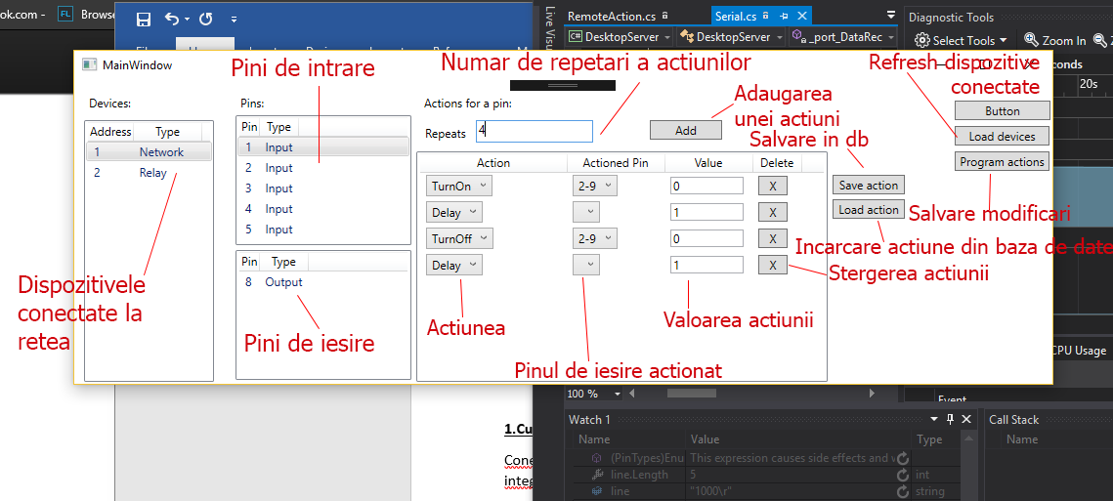

In dreapta aveti dispozitivele conectare,apoi cand selectati un dispozitiv,vor fi afisati pinii acestuia.Daca selectati un pin de intrare,puteti observa actiunile acestuia si adaugarea sau modificarea acestora.de asemenea, va putea fi modificat numarul de repetari a actiunilor.Butonul Add permite adaugarea unei noi actiuni.Save action permite salvarea actiunilor pentru un pin in baza de date. Load action permite incarcarea datelor precedent salvate din baza de date. Load devices va incarca toate dispozitivele conectate din retea.Acestea vor aparea si daca le introduce in sistem si dupa ce ai pornit programul.Program actions va programa masterul cu comenzile puse pentru toti pinii.Din acel moment,totul va fucntiona dupa modul in care l-a programat.

**3.Modul releu**

Modul releu permite controlarea sarcinilor de curent mare prin retea.

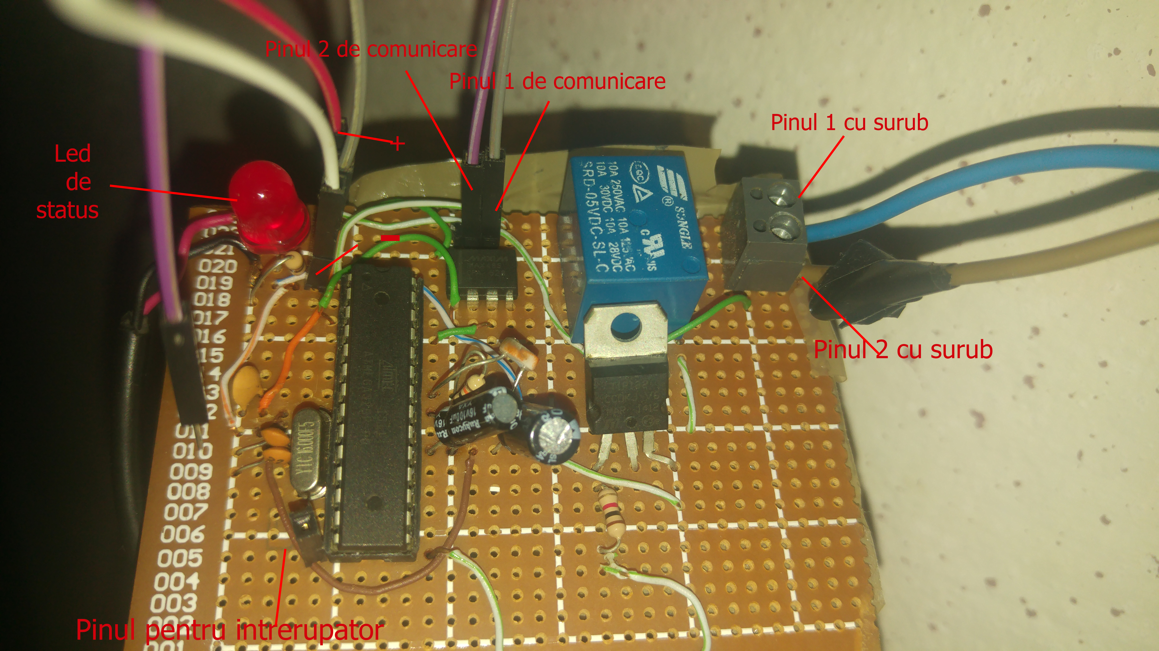

Ledul va fi aprins cand placa are curent.Pentru a conecta placa la retea,trebuie sa conectezi pinul 1 si pinul 2 de comunicare la celelalte dispozitive din retea.pinii cu surub sunt pentru a conecta becul sau alte sarcini.

**4.Modul ethernet**

Modulul ethernet se leaga la retea tot ca si modulul de ethernet si mai exact,conectant cei doi pini la firele care vin de la master.El va avea adresa ip 192.168.0.108

5.Modul central

Modulul central coordoneaza toate procesele din retea.Pentru a fi conecatat,conectezi modulul la calculator folosind cablu usb.Pornesti programul si programezi comenzile.

6.Modul ir

Modulul Ir este conceput pentru a controla dispozitivele si cu ajutorul unei telecomenzi bazate pe infra-rosu.

Modulul suporta momentan 10 butoane si acestea sunt associate cu telecomanda cu care vine modulul si fiecare buton de la 0 la9 sunt associate cu comanda asociata acesteia.

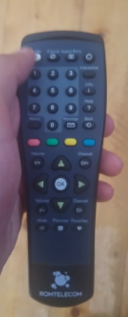

7.Modulul multimediaRemote

Modulul multimedia permite controlarea filmului sau a muzicii care este deschis pe calculator.Poti pune pauza,play,next previous,stop

Comezi sunt asa

0-pause

1-play

2-next

3.previous

4-stop

8.Modulul ledPanel

Modulul acesta permite afisarea unor actiuni din retea sau crearea unor efecte tari.De exemplu,se aprinde un led care corespunde in ce camera este aprins un bec sau in care temperature este scazuta.Sau crrearea unui crescendo.

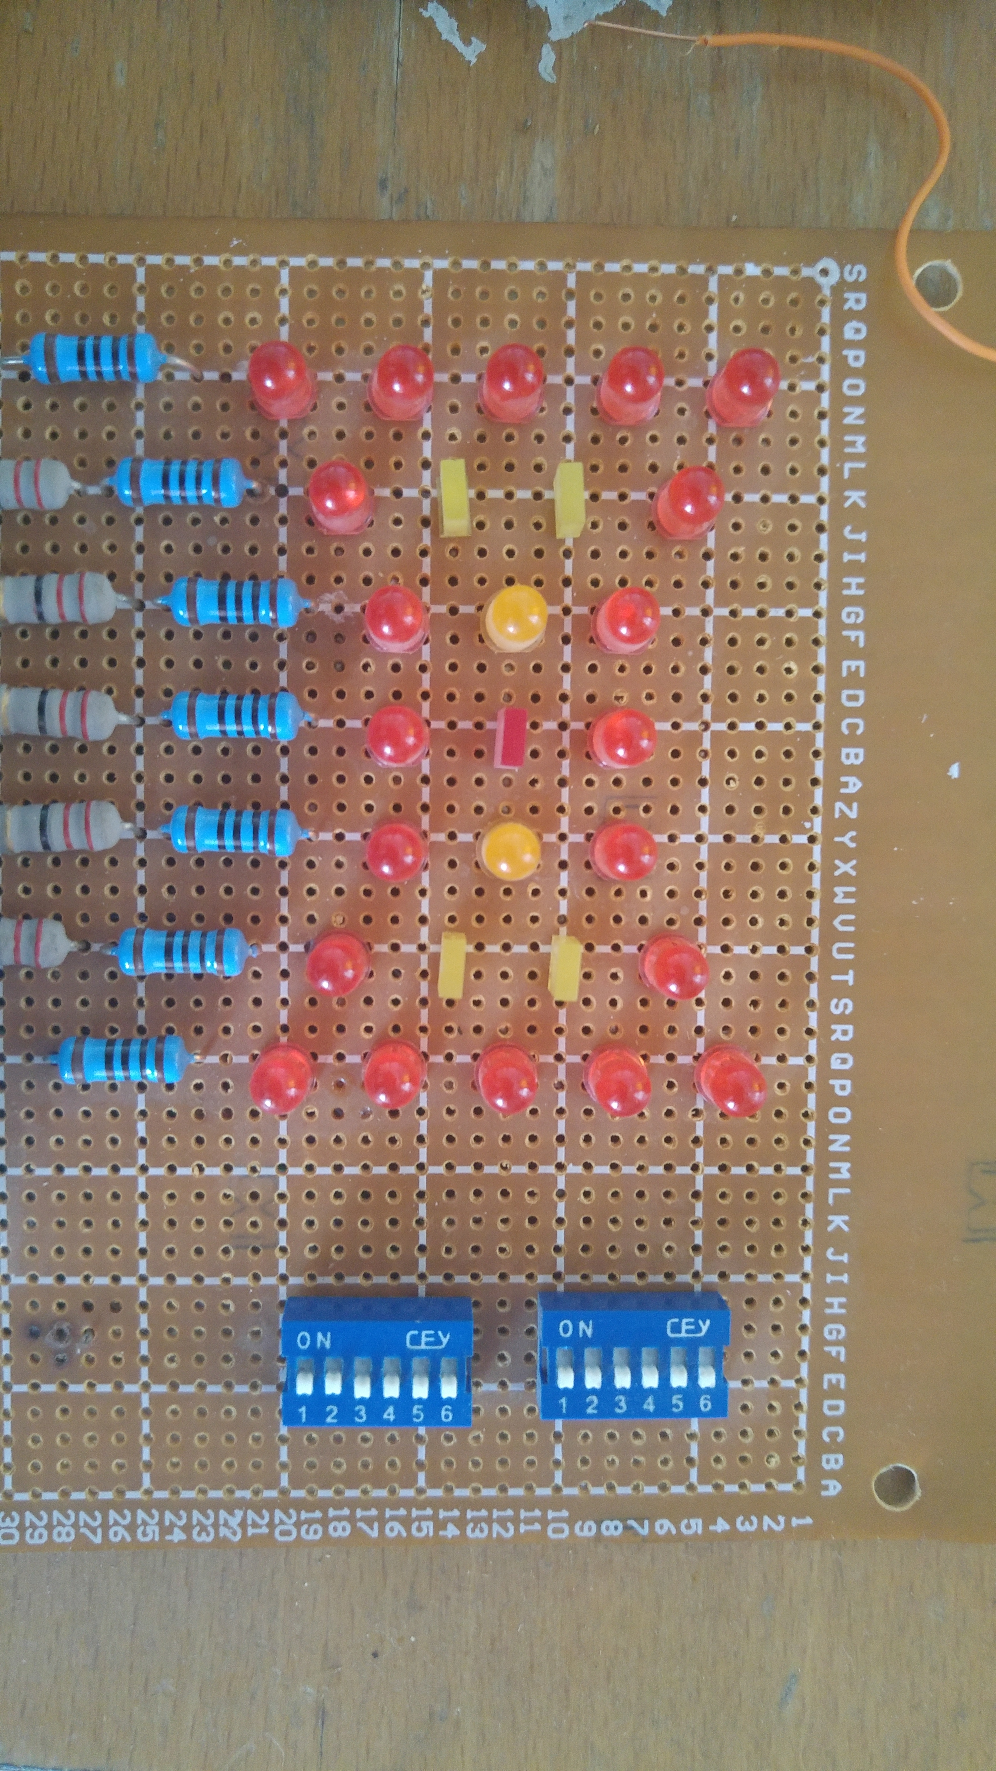

9.Modulul usa

Acest modul permite blocarea usii cu ajutorul unui motor si are si o tastatura pentru introducerea parolei. 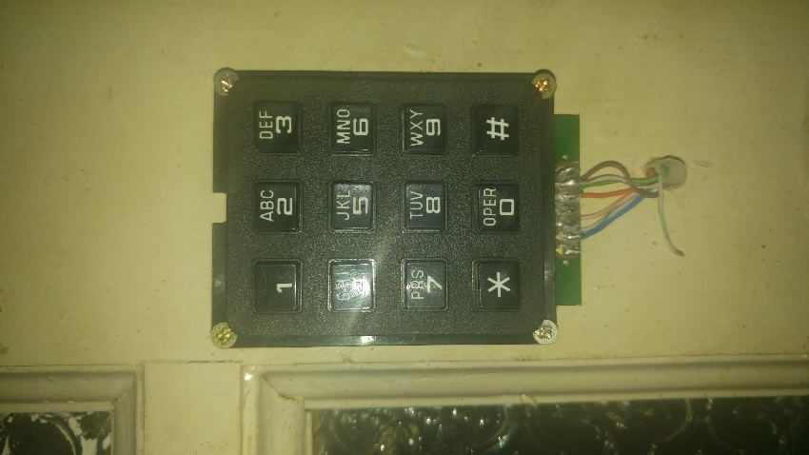

Pentru a functiona,trebuie instalat modulul,instalareaservotorului care inchide si deschide si gaurirea tocului superior al usii